

Listnaté stromy
VY_52_INOVACE_01
Číslo projektu: CZ.1.07/1.4.00/21.1101
SADA 1
Člověk a příroda
MŠ, ZŠ a PrŠ Trhové Sviny

Anotace | Žáci si zopakují učivo o listnatých stromech, čím jsou pro člověka užitečné. Diskutují o důležitosti stromů pro život člověka. Vypisují a jmenují listnaté stromy, které rostou ve smíšených lesích, přiřazují k sobě stromy a jejich plody, pracují s pohádkou Jana Wericha Až opadá listí z dubu. Připomenou si, z které knihy pohádka pochází.
Autor  Období  vytvoření materiálu | Mgr. Antonie Veselá  Červenec 2011
Jazyk | čeština
Očekávaný výstup | zopakované a procvičené učivo přírodopisu (listnaté stromy) a literární výchovy (Jan Werich – Až opadá listí z dubu)
Speciální vzdělávací potřeby | ADHD, dyslexie, dysgrafie, dysortografie
Vzdělávací oblast  Vzdělávací obor | Člověk a příroda  přírodopis
Druh učebního materiálu | pracovní list
Stupeň a typ vzdělávání | základní vzdělávání – druhý stupeň základní školy praktické
Typická věková skupina | 11 – 13let / 6. ročník

LISTNATÉ STROMY – OPAKOVÁNÍ
- listnaté stromy jsou velice důležité pro život člověka, například:
  - okysličují ovzduší
  - poskytují stavební materiál
  - poskytují potravu a léčivé produkty
  - jsou důležitou součástí potravy pro zvířata
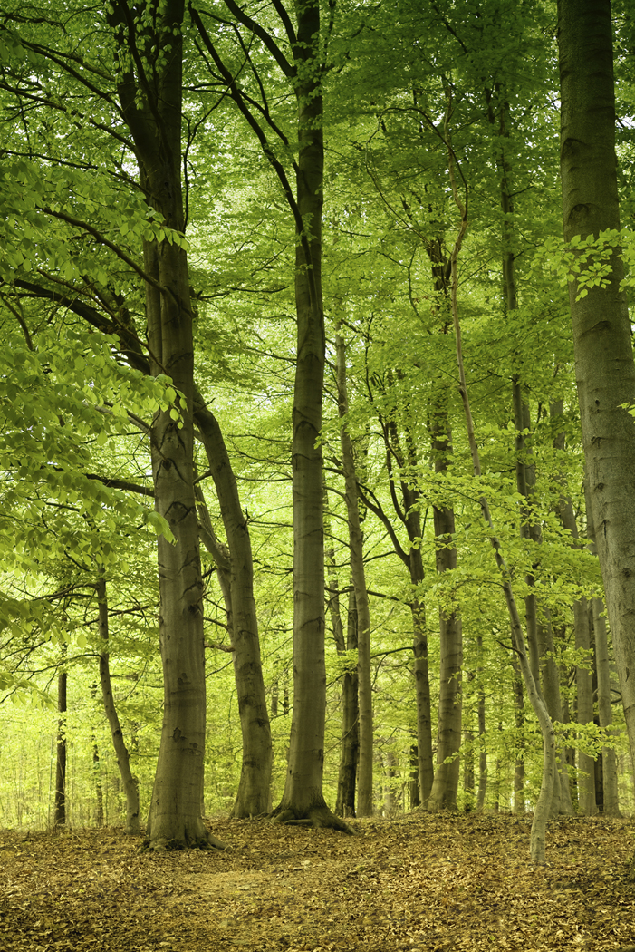

Úkol č.1:
- vyjmenuj a vypiš do vyznačeného prostoru listnaté stromy, které můžeš najít ve smíšených lesích

Úkol č. 2:
- spoj čarou, co k sobě patří:
dub jeřabiny
jírovec bukvice
buk žalud
jeřáb kaštan

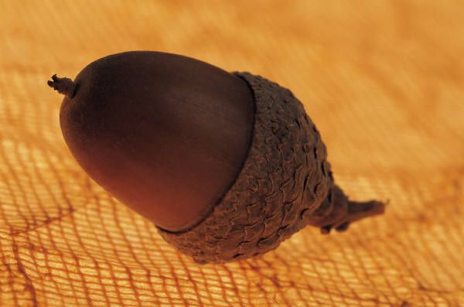
Úkol č. 3:
- Vzpomeň si na známou pohádku Jana Wericha, ve které hrál významnou roli jeden listnatý strom. Uveď její název: Až opadá listí z _________.

- Jak se jmenuje kniha, ve které je tato pohádka obsažena? F_____________
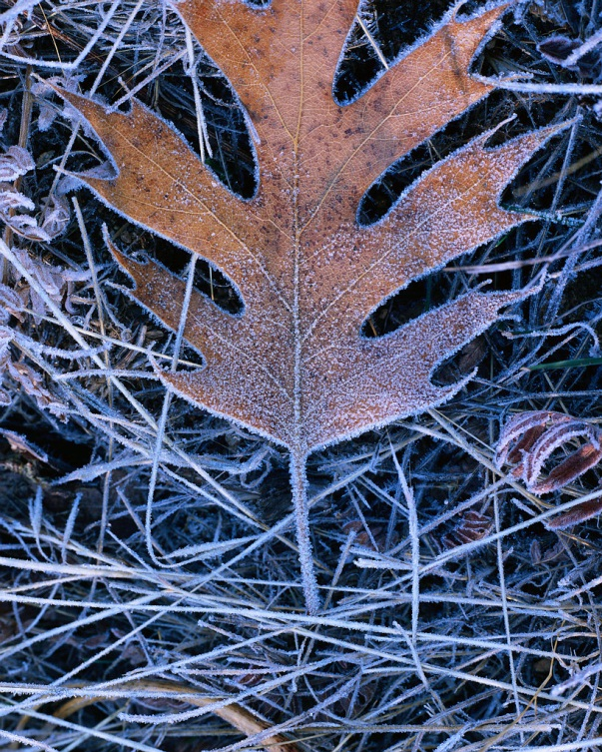

Zdroje
http://office.microsoft.com/klipart

